Мария Александровна Окрепилова,
педагог дополнительного образования
ФДОД «Дом детского творчества» МОУ «СОШ №1 г. Коряжмы»
г. Коряжма Архангельской области

РЕАЛИЗАЦИЯ ИНДИВИДУАЛЬНЫХ ПРОЕКТОВ
КАК СПОСОБ ТВОРЧЕСКОГО РАЗВИТИЯ ОБУЧАЮЩИХСЯ


Индивидуальный творческий маршрут — это метод самореализации, который позволяет обучающимся развивать свои личные качества, способности и интересы через творчество и целенаправленную деятельность. Этот подход может включать в себя различные формы работы, такие как проекты, исследования, художественные и научные эксперименты, а также личные достижения в выбранной области.
Я хотела бы поделиться опытом применения индивидуального творческого маршрута через образовательную программу «Береста. Переплёт». В данной программе переплетаются различные способы работы с материалом - от аппликации и берестяной игрушки до изготовления изделий из пластовой бересты, плетения из бересты и резьбы по бересте. Программа предусматривает несколько разделов обучения, каждый из которых является самодостаточным, но только вместе они составляют оригинальную целенаправленную систему обучения.

На начальном этапе обучения дети знакомятся с историей развития берестяного промысла, с самим материалом - берестой, осваивают этапы подготовки материала к работе, простейшие техники работы с берестой –аппликация из бересты, берестяная игрушка. На данном этапе дети выполняют работы по образцу, но предоставляется выбор в декорировании изделий, что позволяет развивать их творческие способности и индивидуальность. Работая по образцу, дети учатся следовать инструкциям, но в тоже время, используя декор, они могут проявить свою уникальность и оригинальность. Это не только способствует развитию художественного вкуса, но и помогает детям лучше понимать свои предпочтения и учится принимать решения.

Средний уровень предусматривает закрепление техник работ с берестой, а также освоение более сложных технологий при выполнении изделий – плетение и резьба по бересте. Обучающиеся осваивают различные способы плетения, такие как прямое, косое и комбинированное, создают плетеные изделия различной формы, используя при этом несколько видов плетения и декорирования. На данном этапе важно не только создавать практичные изделия, но и развивать художественный вкус и креативность через эксперименты с формами изделий и разработку функциональных аспектов: удобство использования, эстетика.

Углубленный уровень обучающиеся совершенствуют навыки резьбы и плетения из бересты, разрабатывают творческие проекты, демонстрируя собственный подход, индивидуальность при выполнении работ. Высокий уровень обучения предполагает свободное владение обучающимися основными традиционными методами и приемами работ по резьбе и плетению из бересты. Логическим завершением данного курса является разработка самостоятельных творческих проектов в различных стилевых направлениях.
Данный этап предполагает формирование собственного стиля, умение проявлять индивидуальность, развивать умение воплощать творческую мысль от эскиза к готовому изделию.

Основные компоненты индивидуального творческого маршрута:
- Анализ интересов и способностей
Важно выявить интересы обучающегося и его сильные стороны. Это может быть сделано через тестирование, беседы или творческие задания.

2. Постановка целей

На основе анализа, обучающийся формулирует конкретные, достижимые и измеримые цели. Это могут быть как краткосрочные задачи, (например, создание проекта за месяц), так и долгосрочные (например, освоение нового навыка).

3. Выбор направления
Обучающийся выбирает область, в которой он хочет развиваться. Это дает возможность углубить свои знания и навыки. Выбор направления между прорезной берестой, плетеными изделиями, коллажной техникой из бересты зависит от интересов обучающихся и художественных предпочтений.

4. Разработка плана действий
Создается план, который включает в себя шаги для достижения поставленных целей, сроки выполнения и ресурсы, необходимые для работы.
Это может быть коллекция плетеных аксессуаров из бересты - от берестяного браслета до сумки-шоппера или коллекция светильников на определенную тематику, декорированных прорезной берестой.

5. Реализация и рефлексия
В процессе реализации плана обучающийся работает над своим творческим проектом, участвует в выставках, конкурсах, фестивалях декоративно-прикладного направления и регулярно анализирует свои успехи и трудности.

6. Презентация и обмен опытом
Завершив проект, обучающийся может представить результаты своей работы. Это может быть выставка работ, фотосессия своих работ на природе или в интерьере, организация мастер-классов для жителей города.

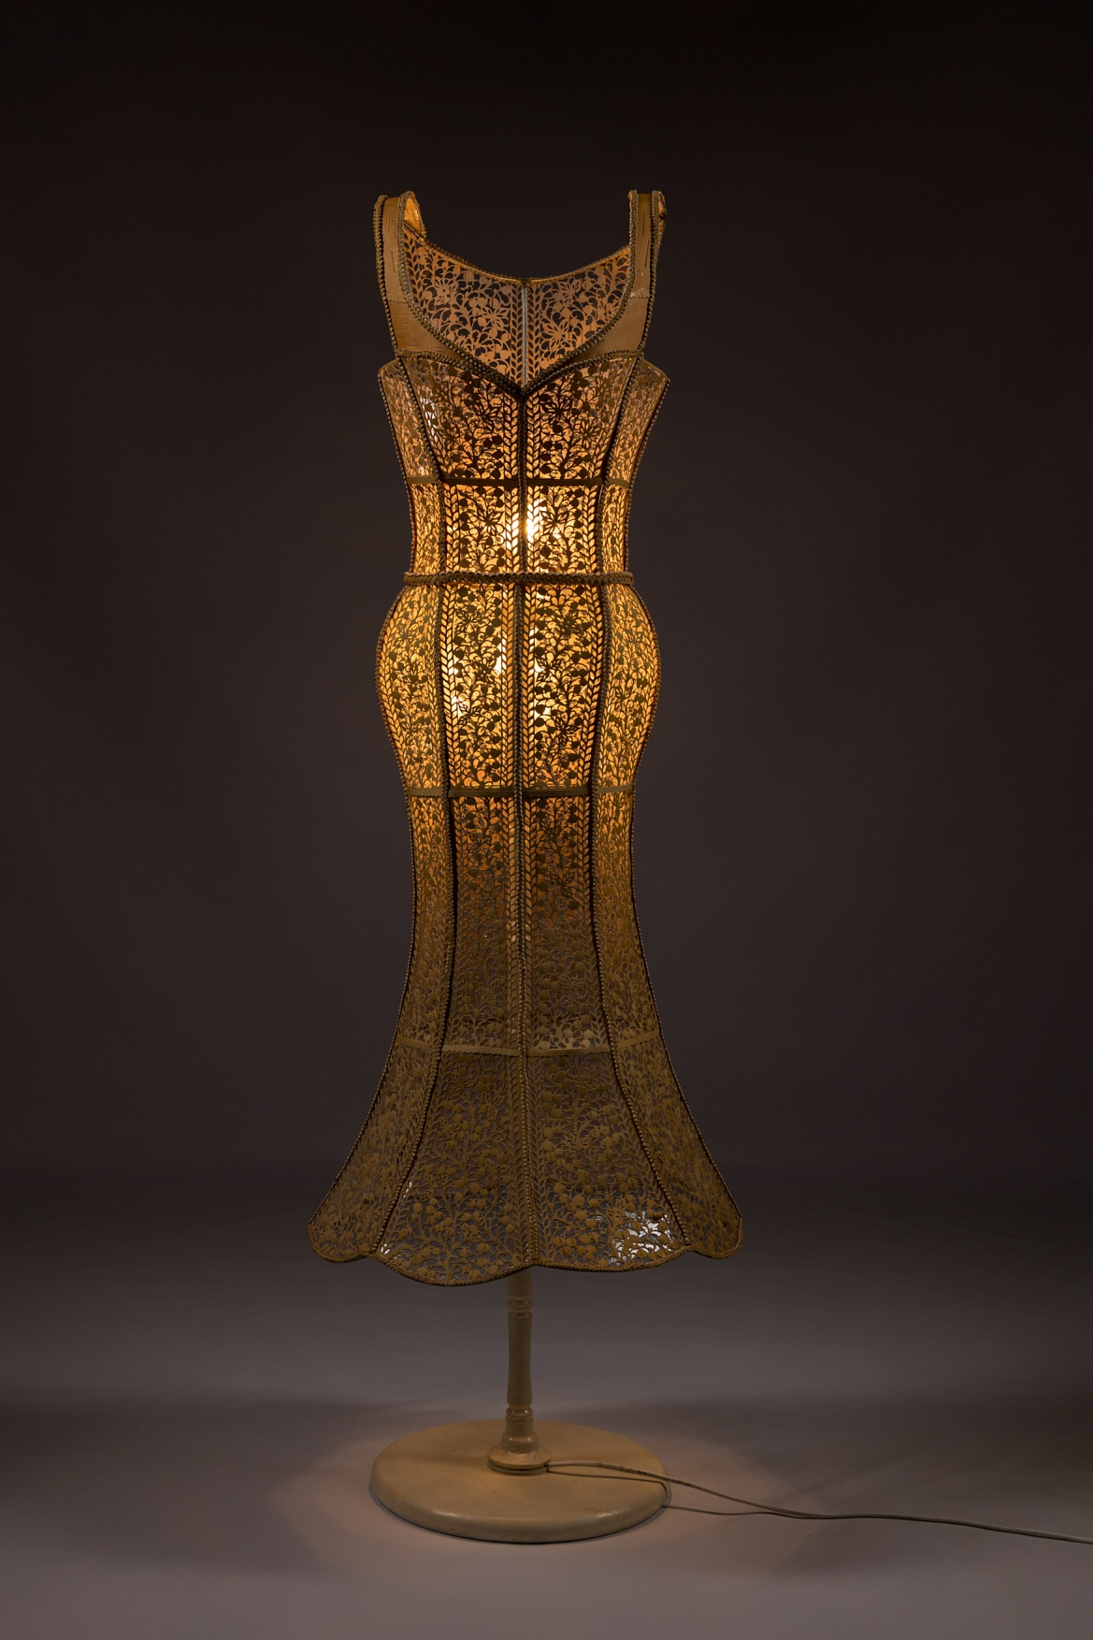
Преимущества индивидуального творческого маршрута:
- Личностная самореализация: обучающиеся могут глубже понять себя, свои интересы и склонности.
- Развитие критического мышления и креативности - процесс выбора, планирования и реализации проектов способствует формированию навыков самостоятельного мышления.
- Укрепление мотивации - индивидуальный подход помогает поддерживать интерес к учебе и деятельности в целом.
- Социокультурное взаимодействие - участие в различных проектах и мероприятиях позволяет обучающимся взаимодействовать друг с другом, обмениваться идеями и накапливать опыт.

Индивидуальный творческий маршрут — это эффективный инструмент, способствующий самореализации обучающихся. Он позволяет каждому найти свое призвание, развить компетенции, соответствующие его интересам, а также получить полезный опыт, который будет полезен в будущем.

